双飞五日游
大小七孔+黄果树＋西江千户苗寨+丹寨小镇+青岩古镇
【行程安排】
☀第1天 | 【南昌-荔波】 |  |  |  |  |  |  |  |  |  |  | 【用餐】自理 |  |  |  |  | 【住宿】荔波
☀第1天 | 【集合时间】待定 |  |  |  |  |  |  |  |  |  |  | 【集合地点】导游提前一天通知
乘机前往中国喀斯特世界遗产——荔波，后入住酒店休息，自由活动

参考航班时间：荔波南昌1625-1825 南昌荔波1905-2105
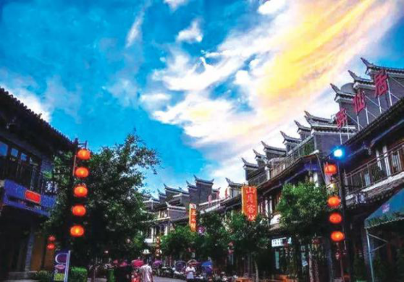 |  |  |  |  |  |  |  |  | 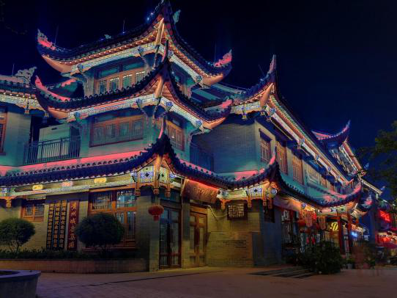 |  |  |  |  |  |  |  |  |  | 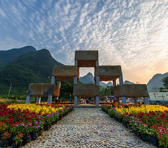
☀第2天 | 【荔波—荔波大小七孔—西江】 |  |  |  |  |  |  |  |  |  |  | 【用餐】早、中、晚餐 |  |  |  |  | 【住宿】西江千户苗寨
☀第2天 | 【集合时间】导游通知 |  |  |  |  |  |  |  |  |  |  | 【集合地点】酒店大堂
早餐后前往【小七孔】（注：景交40元/人+保险10元/人需自理）有著名的小七孔古桥， 秀丽的 68 级响水河瀑布、拉雅瀑布；响水河层层叠叠的落差流，湍急而下。 瀑布群中，树、石、水组成的不同景观，有千年古树伸出虬根从河中抱起数吨巨石，有河中的巨石托起的参天大树。更有景区的精华景点水上森林，让你体验“湿足”的无限乐趣。而且这里富含负氧离子，是公认的一个“洗眼、洗心、洗 肺”的好地方！更有小九寨的美称。后前往国家级 AAAAA 景区变幻莫测的【大七孔景区】(游览时间不少于 1、5 小时) ，步行游览以原始森林、峡谷、伏流、地下河为主体的大七孔，大七孔景区以原始森林、奇峰溶洞、峡谷伏流为主要景观，惊险神奇，气势磅礴，令人激情澎湃。大七孔景区深，水流湍急，洞中有瀑,瀑下有湖,湖上有天窗，阳光投下形如日月星斗，主要景点有大七孔桥、梦塘、恐怖峡、天生桥、妖风洞、地莪峡、水神河、二层河、笑天河、龙头山、清水塘等，尤其是妖风洞、恐怖峡、地峨宫等景点，极富惊险性、神秘性、奇特性。
后乘车前往游览【西江千户苗寨】（注：景交20元/人需自理）参观，西江千户苗寨是一个保存苗族"原始生态"文化完整的地方，由10余个依山而建的自然村寨相连成片，是目前中国乃至全世界最大的苗族聚居村寨。它是领略和认识中国苗族漫长历史与发展之地。西江每年的苗年节、吃新节、十三年一次的牯藏节等均名扬四海，西江千户苗寨是一座露天博物馆，展览着一部苗族发展史诗，成为观赏和研究苗族传统文化的大看台。西江有远近闻名的银匠村，苗族银饰全为手工制作，其工艺具有极高水平。行程结束后入住酒店行程结束后入住酒店。
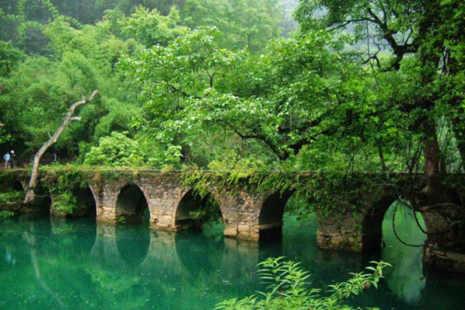 |  |  |  |  |  |  |  |  | 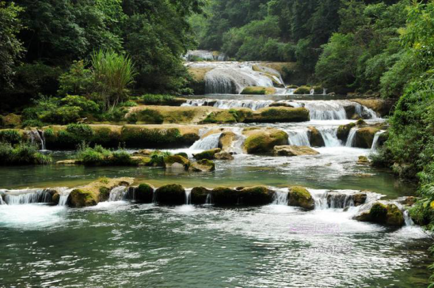 |  |  |  |  |  |  |  |  |  | 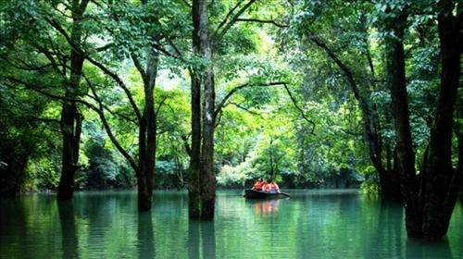
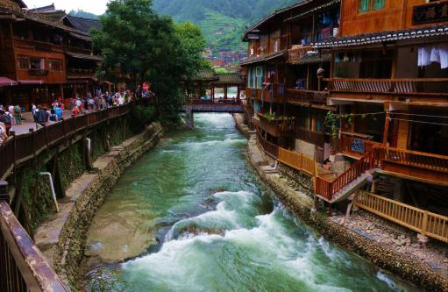 |  |  |  |  |  |  |  |  | 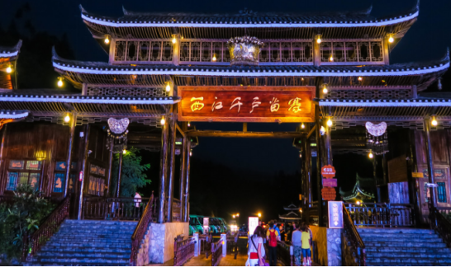 |  |  |  |  |  |  |  |  |  | 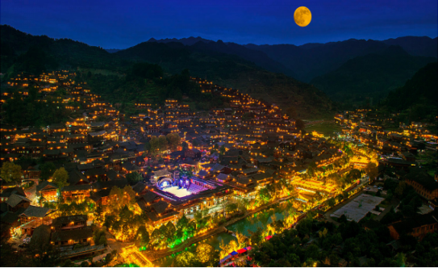
☀第3天 |  |  |  | 【西江—丹寨—青岩古镇 】 |  |  |  |  |  | 【用餐】早、中、 |  |  |  |  |  |  |  |  |  |  | 【住宿】 安顺
 |  |  |  | 【集合时间】导游通知 |  |  |  |  |  |  |  |  |  |  | 【集合地点】酒店大堂
早餐后前往参观具有浓郁少数民族风情的【丹寨县国春非遗银匠村】（游览约120分钟）在馆内向国内外游客集中展现了黔东南州人文地理及少数民族风情。特别是苗侗民族饰物彰显着浪漫的古典诗意与浓厚的乡土气息，极高的收藏价值和装点厅堂的适用价值。
后乘车前往赠送景点【青岩古镇】（游览约60分钟）走在青色的古巷道里.可以看到明清时期的外来宗教文化与本土文化的交融，耐人寻味的古建筑艺术，可循着古城墙走上古镇最高点一览古镇全景，让你顿时忘记城市中工作烦恼与喧嚣，古镇中的小吃也是口味一流，最为经典的就是“青岩状元蹄”卤猪脚。游览结束后入住酒店。

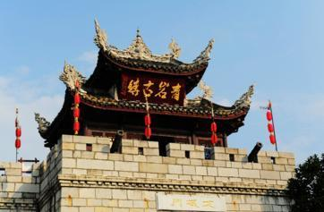 |  |  |  |  |  |  |  |  |  |  | 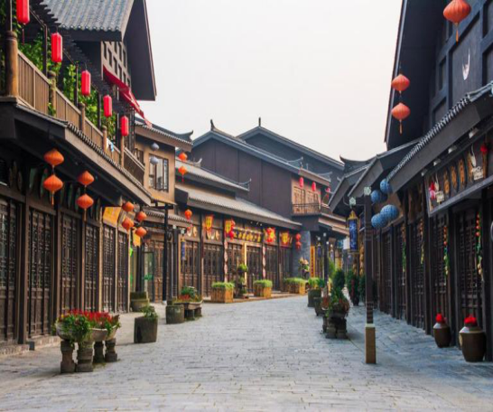 |  |  |  |  |  |  | 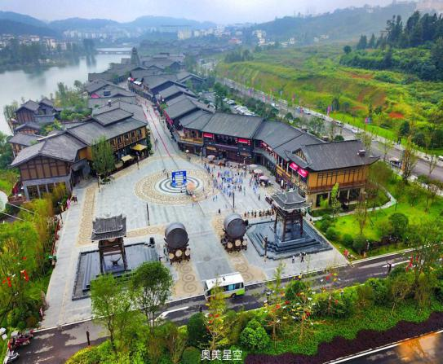
☀第4天 |  |  |  |  |  | 【安顺-黄果树-贵阳】 |  |  |  |  |  |  | 【用餐】早、中 |  |  |  |  |  |  |  |  | 【住宿】 贵阳
 |  |  |  |  |  | 【集合时间】导游通知 |  |  |  |  |  |  |  |  |  | 【集合地点】酒店大堂
乘旅游空调车前往国家5A级旅游区—【黄果树景区】（160KM，2小时车程），换乘景区环保车（费用不含50元/人）—前往喀斯特水上石林之称的【天星桥景区】（游览1小时），您可以漫步数生步、水天一线、看“空灵”、风帆石、穿越长青峡、侧身岩、观鸳鸯藤、美女榕、天星湖、“高老庄”等；
独家赠送天星桥下半段银链坠潭瀑布,其形如斗，其声如歌，其状如链。在黄果树瀑布群中，它既不是以高取胜，也不是以阔或大惊人，而是以它那千丝万缕的情态和如泣如诉的瀑声，让人看见就不想离开（该段为赠送景点，因特殊原因无法前往游览，无任何优惠退费）
中餐之后乘车前往游览亚洲第一大瀑布—【黄果树瀑布】（游览2小时，黄果树大扶梯往返50元自理），黄果树瀑布高为77.8米，瀑布宽101米，领略其秀美壮观，穿越西游记中神奇的水帘洞，路过犀牛潭。
游览结束后返回贵阳入住酒店。
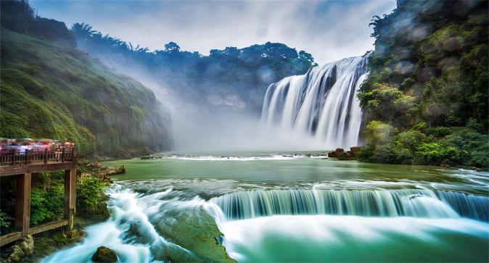 |  |  |  |  |  |  |  |  |  |  | 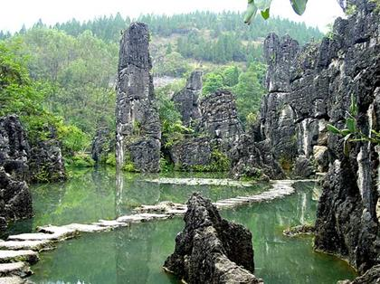 |  |  |  |  |  |  | 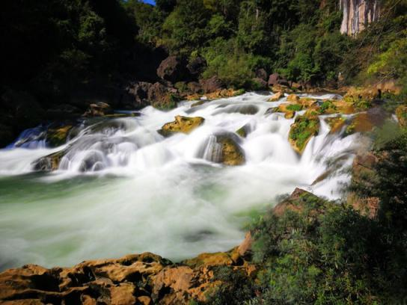
☀第5天 |  |  |  |  | 【荔波送站】 |  |  |  |  |  |  |  |  | 【用餐】早 |  |  |  |  |  | 【住宿】家
 |  |  |  |  | 【集合时间】导游通知 |  |  |  |  |  |  |  |  |  |  |  |  | 【集合地点】酒店大堂
早餐后前往荔波送站，导游会根据每个客人的大交通时间，送每组客人分别前往机场，高铁站，火车站等集散中心送站，大美贵州，欢迎每一位游客的再次光顾。
游览完毕返回旅游车统一送团，结束愉快的贵州之旅，请各位游客带好自己的随身物品，多彩贵州欢迎您再次光临
行程结束后为旅游大巴统一送站，飞机、高铁、火车根据返程时间先后顺序每站只送一次
参考航班时间：荔波南昌1625-1825 南昌荔波1905-2105
江西参团旅购酒须知
由于旅行社的旅游团队机票上涨，航空公司荔波机场联合推出购酒活动，才能保障旅行社持续、健康提供旅游服务。因此，凡是报名参加江西旅游团的旅客，都须配合旅行社参加购酒活动，购酒的一切权利归旅行社享有，同时，旅客须配合旅行社工作人员持本人身份证和登机牌到指定柜台排队，付款（购酒费用由旅行社支付）等活动事宜。如有不配合的旅客，须现场向旅行社补团费 3500 元/人，敬请知晓为谢。
备注：如有客人自行购酒带回的旅客，请自行购买机票前往，无需参团旅游，谢谢！
声明人签字：
【服务项目】
【交通】 |  | 空调旅游车 |  |  |  |  | 客运资质齐全，每人一正座。
【景点】 |  | 行程所列景区 |  |  |  |  | 行程内所含景点首道门票
【住宿】 |  | 贵州当地 |  |  |  |  | 全程入住四星标准酒店、（壹晚升级西江特色客栈、壹晚升级安顺轻奢五星酒店）（贵州酒店均无三人间且不能加床，我社不安排拼房。产生单人请自补房差）
【用餐】 |  | 3早4正餐 |  |  |  |  | 酒店含早、正餐标 25 元/人，10 人一桌，人数不足适当调整，不吃不退地道乾味:1.特色长桌宴—高山流水*苗家最高敬酒礼*品苗家米酒. 2.瑶家风味餐
【导游】 |  | 持证导游服务 |  |  |  |  | 优秀导游讲解服务
【保险】 |  | 旅行社责任险 |  |  |  |  | 建议购买个人旅游意外险。
【费用不含】
【其他项目】 |  |  | 个人消费 |  |  |  |  | 除行程内提供项目的其他额外消费，个人购物消费等
小七孔景交40+保险10需自理，西江千户苗寨，景交20元需自理，黄果树景交50+保险10需自理
【退费说明】
行程门票报价为旅行社优惠套票政策报价，所有景点门票是旅行社与景区协议价和景区最低限度奖励标准核算， 凡优惠证件以及享受优惠政策游客均无优惠退费，敬请周知！ 团队机票一经出票如因客人自身原因取消全损，需补足旅行社 300元/人，请报名社签好出团前协议 ！
【出行须知】
【取消变更】 |  | 1、客人中途不能离团，请组团社与客人签好相关协议。如果客人取消行程或中途离团，一律视为自动放弃，不退任何费用。若因客人中途离团造成旅行社损失，由客人承担。  2、因人力不可抗拒因素（如飞机、火车延误、交通事故、自然灾害、社会因素、台风、政治等等）所产生的费用由客人自理承担。  3、特别说明：出游当天每人必须出示绿码、身份证、必须佩戴口罩、上车测量体温必须低于 37 度，以上任意一条不符合，我社有权拒绝客人上车，不能参团，特殊时期请见谅。
【温馨提示】 |  | 1、因景区现已规范实名制购票，出行请带好相关有效证件，如身份证、户口簿等。  2、行程中标注的出发、游览、参观时间为大约时间，当团导游可根据实际情况与游客进行协商调整。  3、贵州酒店标准偏低，请旅游者提前做好心理准备。如遇旺季酒店资源紧张或政府临时征用等特殊情况，我社有权调整为其它同级标准酒店。  4、自由活动期间宜结伴同行并获得导游同意，记好导游手机号码以备用，注意人身和财物安全。  5、行程不含的其它当地特色旅游项目及告知内容，如有需求可与当团导游联系，合理安排时间，不给旅游留下遗憾。  6、在不减少景点的原则下，导游可根据景区的具体接待情况自行调整游览顺序。如遇人力不可抗拒因素或政策性调整，导致无法游览的景点（堵车、封路、塌方等），我社有权取消或更换为其它等价景点，赠送景点费用不退，并有权将景点游览顺序作相应调整。  7、请配合导游如实填写当地《游客意见书》，游客的投诉诉求以在贵州当地旅游者自行填写的意见单为主要依据。不填或虚填者归来后的投诉将无法受理，如在行程进行中对旅行社的服务标准有异议，请尽量在当地解决。如在旅游期 间解决不了的，可在当地备案，旅游投诉时效为返回出发地起 30 天内有效。贵州地处云贵高原地区，山路较多，请穿轻便、柔软休闲鞋子；贵州素有天无三日晴之说，天气多雨，请自备雨伞； 少数民族寄居地，请遵循当地风俗。
【其他说明】 |  | - 报团时请预留参团人姓名和联系电话，地接接站工作人员会提前8小时以上给你短信或电话联系，接站司机或工作人员在站点接站送您到酒店，请在酒店前台报参团时预留名字和用房数量拿房入住；酒店房费只含双人早餐，超出自理（小孩超过1.2米算成人）。  2、行程当中约定景点等其它项目（非赠送、升级类），如遇不可抗力因素造成无法履行，仅按游客意愿替换或按团队采购成本价格退费；行程当中关于赠送、免费升级等项目，如遇不可抗力因素或因游客自身原因无法实现及自愿放弃的，均不退费、不更换。客人中途不能离团，请组团社与客人签好相关协议。如果客人取消行程或中途离团，一律视为自动放弃，不退任何费用。  3、本产品为保证其服务质量，游客如需选择“额外精彩夜间娱乐项目”，必须自愿书面签字，导游方可安排。  4、请成人带好有效证件，儿童带好户口本；航班抵达前24小时以内取消合同的客人需收车位费220元/人。  5、旅游者如需新增购物或参加另行付费的旅游项目，需和地接社协商一致并在当地补签相关自愿合同或证明，敬请广大游客理性消费。  6、贵州部分酒店标准相比内地偏低，如遇旺季酒店客房紧张或政府临时征用等特殊情况，我社有权调整为同等级标准酒店，全程不提供自然单间，单房差或加床费用须自理；酒店限AM12:00时退房，晚航班返程者，建议行李寄存酒店前台，自由活动或自费钟点房休息。  7、因报价已提供综合优惠，故持导游、军官、残疾、老人、教师、学生等优惠证件的客人均按行程所示退费标准减免或其它优惠退费。  8、贵州属于高原山区，景点之间跨度较远、车程时间过长，部分景区中转交通车运力不足可能导致排队等候时间过长；请配合导游或景区工作人员的协调工作；60岁以上行动不便游客（包括孕妇）需填写景区的免责声明。  9、请如实填写当地《游客意见书》，游客的投诉诉求以在贵州当地由游客自行填写的意见单为主要依据。不填或虚填，归来后的投诉将无法受理，如在行程进行中对旅行社的服务标准有异议，请在贵州当地解决，如旅游期间在当地解决不了，应在当地备案。温馨提醒：旅游投诉时效为返回出发地起。
请仔细阅读上述行程单，签字即代表已了解并认同以上安排！ 游客签字：【 】

